1.3 国内外研究现状

1.3.1-1.3.3 打磨加工技术及其感知监测（对我们似乎意义不大）

1.3.4 基于多模态信息的状态感知与诊断方法

1.3.4.1 基于信号多模态图像转换的状态识别

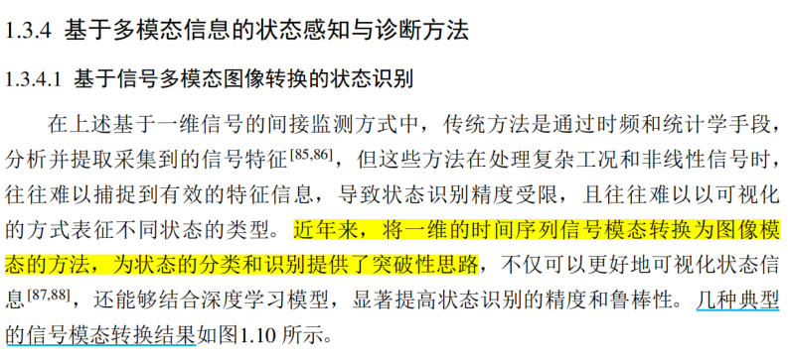

提到了几种信号模态转换：时频域转换、极坐标映射、马尔可夫转移场、递归图

Q1：这几种信号模态转换优缺点？哪个或哪些更适合CWRU轴承数据集？

Gemini:

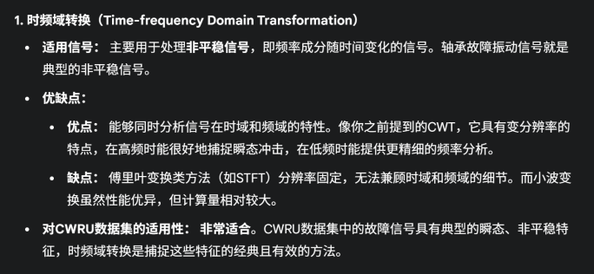

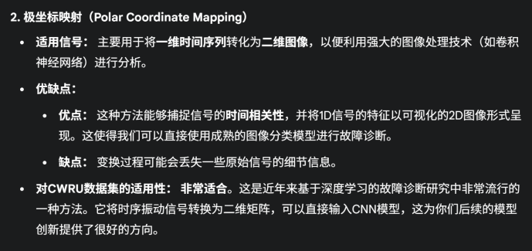

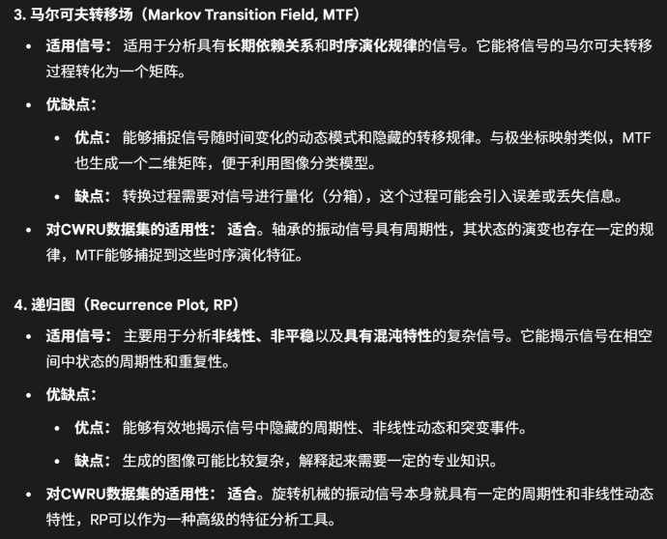

**一句话总结：时频域转换和极坐标映射更合适**

时频域转换：提到STFT、CWT、EMD-HHT

Q2：几种时频域转换方法优缺点？哪个或哪些适合CWRU？

Gemini:

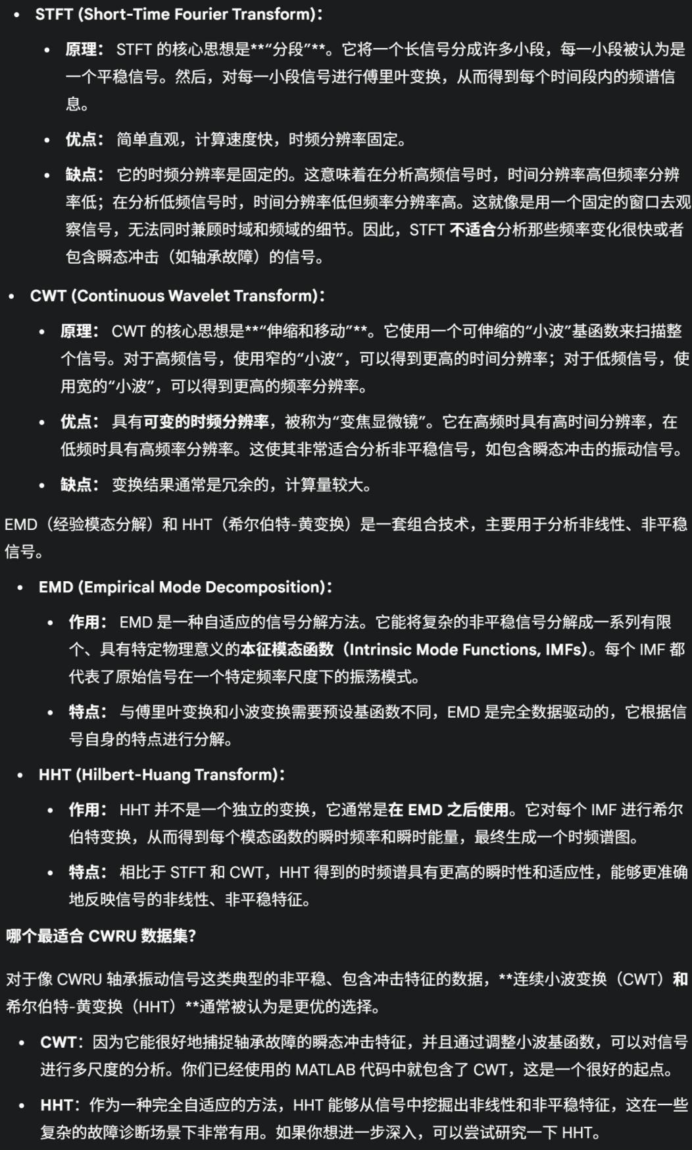

**一句话总结：CWT和EMD-HHT更合适, “**在你们项目的早期阶段，深入理解并熟练运用 CWT 已经足够了。当你们遇到更复杂的故障信号或想在算法上进行创新时，再去探索 HHT 或其他更高级的方法会更有意义。**”**

Q3：我们之前可视化代码中第五部分生的CWT时频图就可以直接喂给模型了吗？

Gemini：不是。

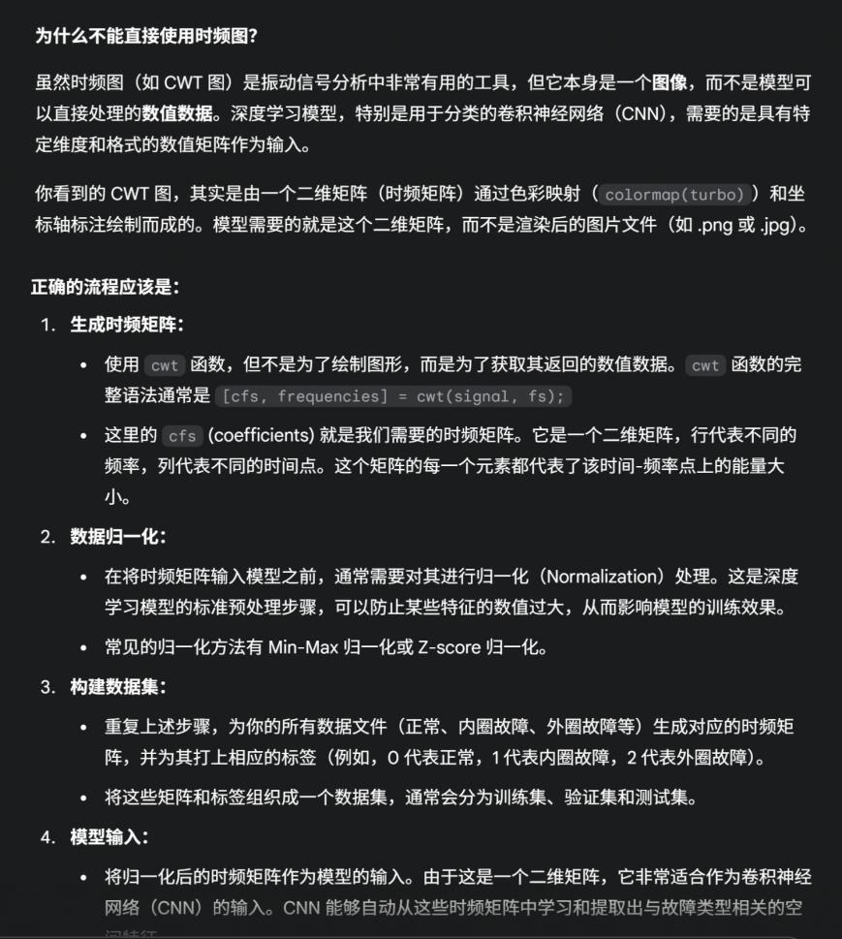

讨论完了时频域转换，再讨论极坐标映射的问题

Q4：那我理解极坐标映射也是一种矩阵？那和之前你提到的“使用 cwt 函数，但不是为了绘制图形，而是为了获取其返回的数值数据。”这样得到的矩阵是一个意思吗？后者是直接在matlab里操作的吗？

Gemini：

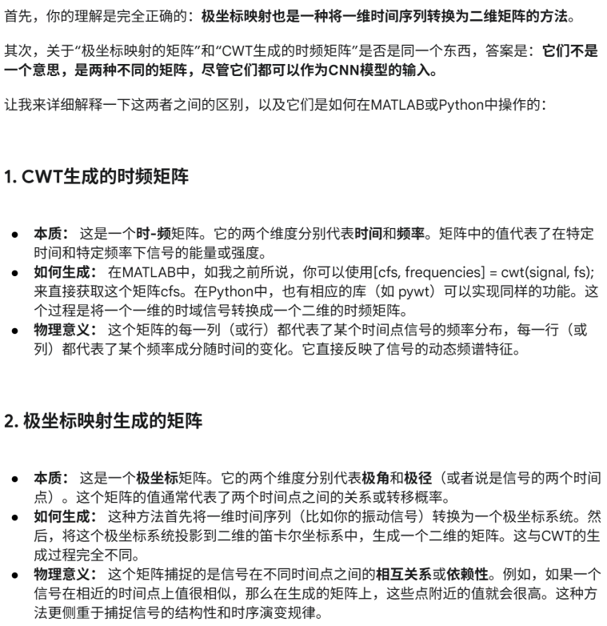

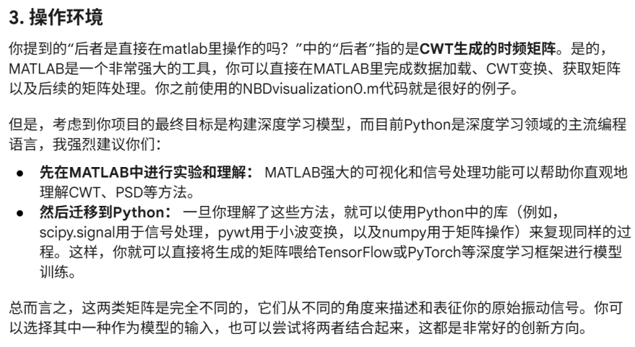

极坐标映射的具体操作问题我想就留到后面需要再研究吧（毕竟已有CWT的方法，先解决眼前需要的，无限展开问题问不完了）

Q5：python比matlab更方便？二者具体怎么操作？

Gemini:

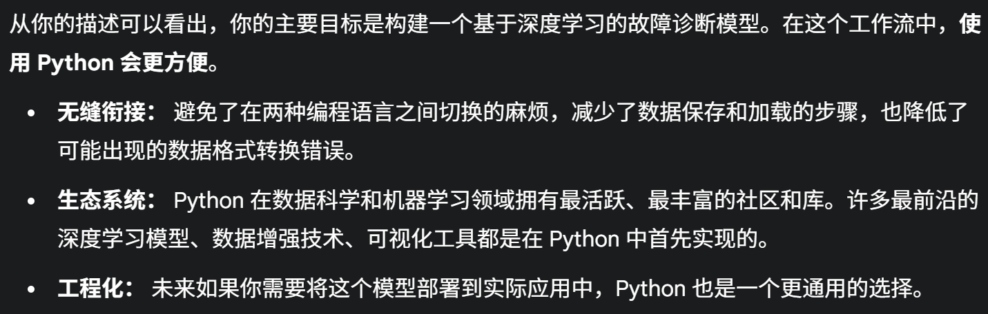

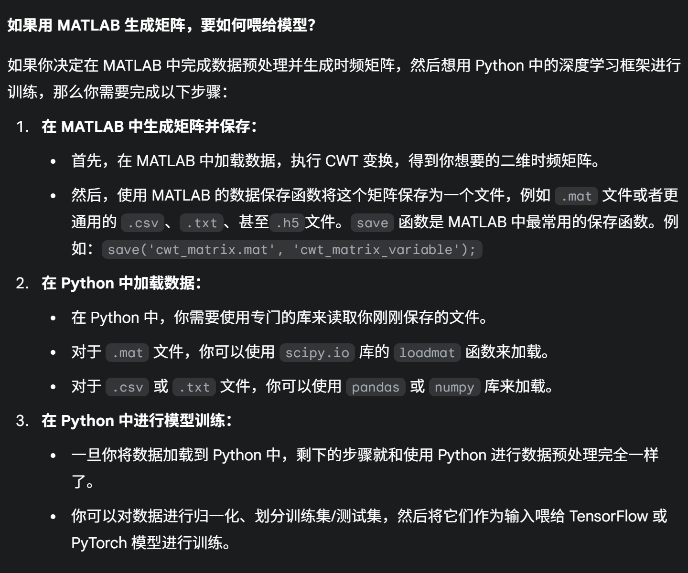

Chatgpt:

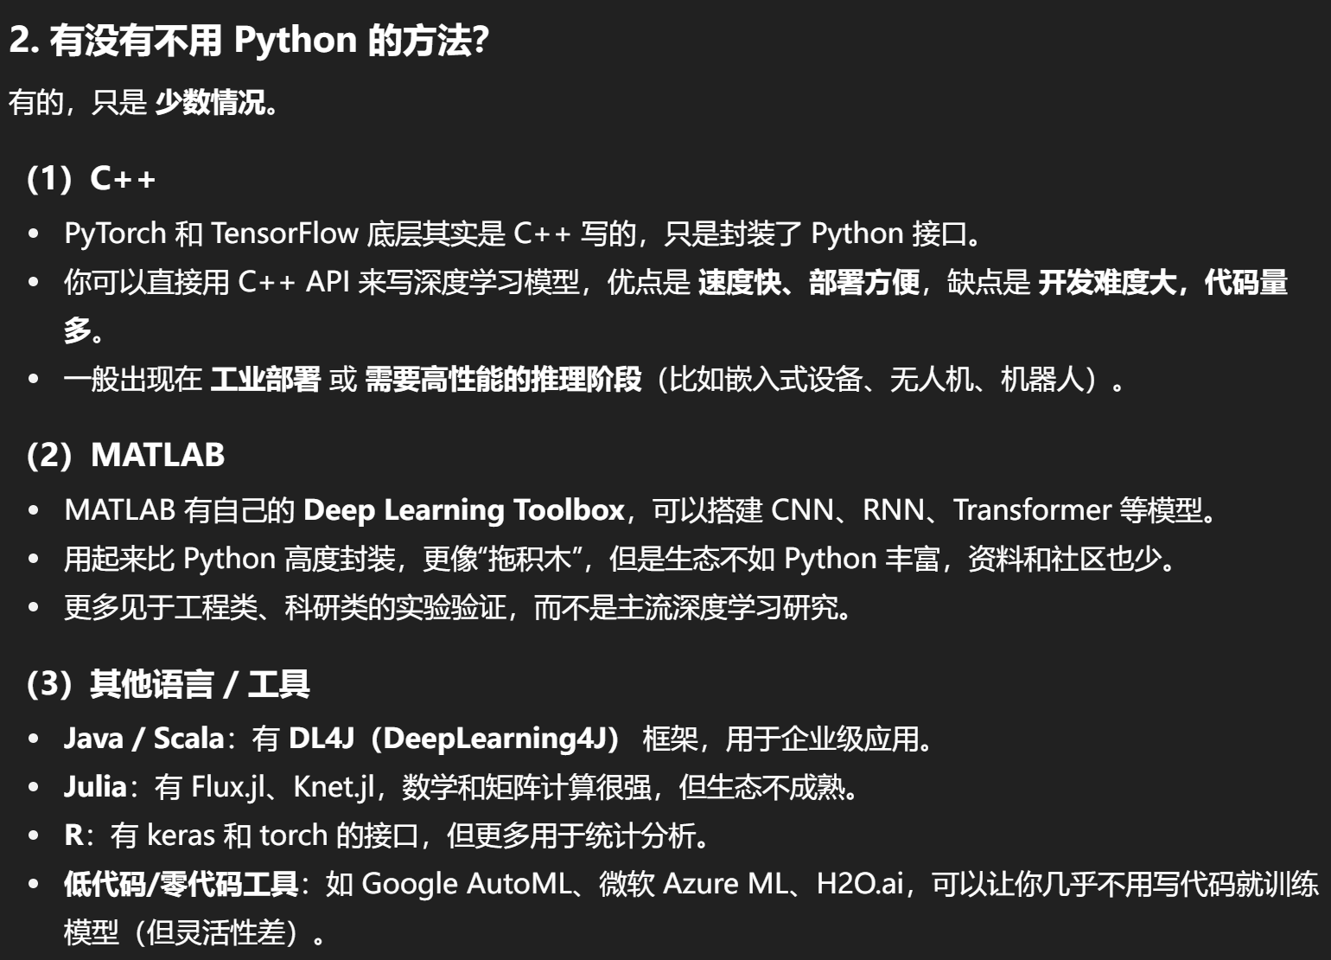

**一句话总结：python还是最优解**

1.3.4.2 基于加工过程图像纹理信息的状态识别（图像模态，意义不大）

1.4 存在的问题

1.噪声（论文中也提到，CWRU数据集很干净，不需要去噪）

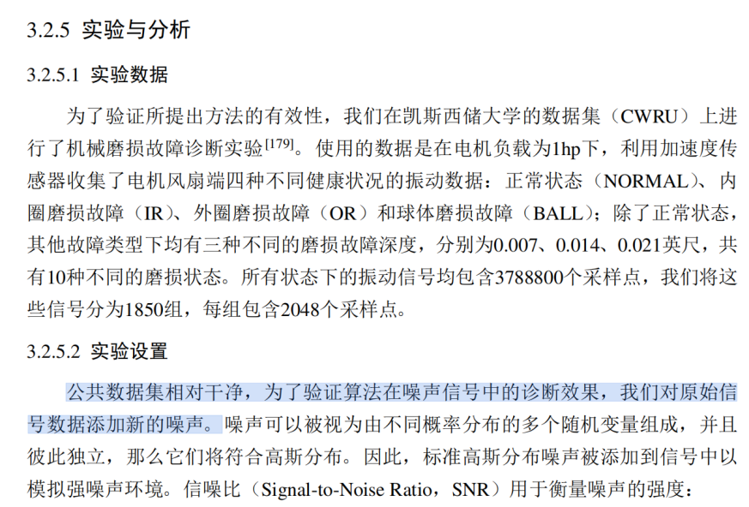

2.多模态相关（咱们单一模态不涉及）

3.刀具故障约束下打磨质量感知和追溯问题

4.打磨知识驱动的深度学习模型的可解释性-准确性权衡问题（王旭东老师也提到，可以作为创新点之一）

1.5 论文主要研究内容

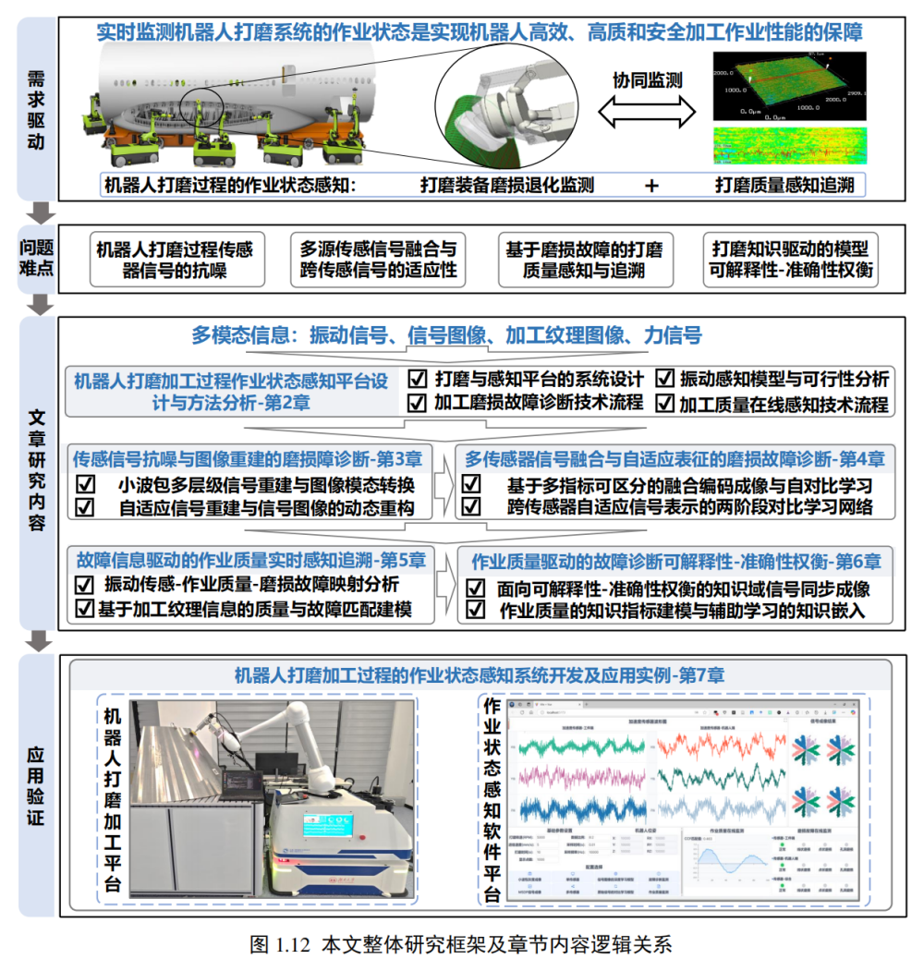

**第2章**，搭建平台，似乎跟我们关系不大，摘了一些有参考意义的地方

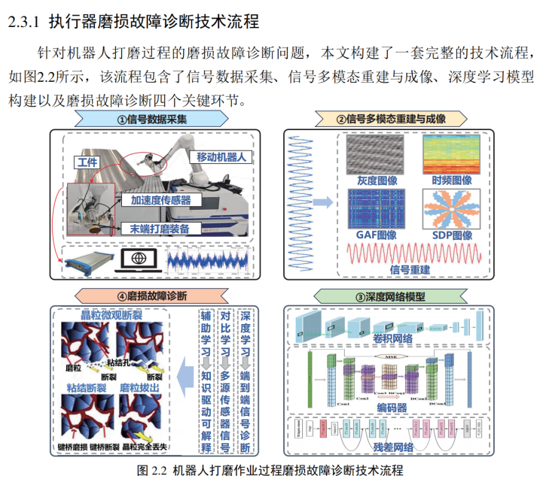

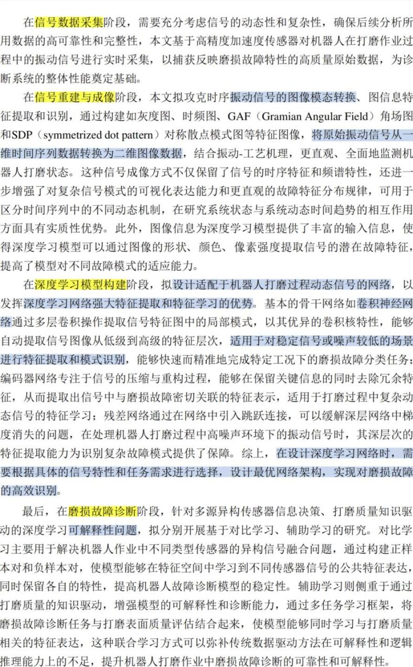

**第3章** 两种复杂的预处理方法：1.多层级选择重构2.自适应动态特征重构

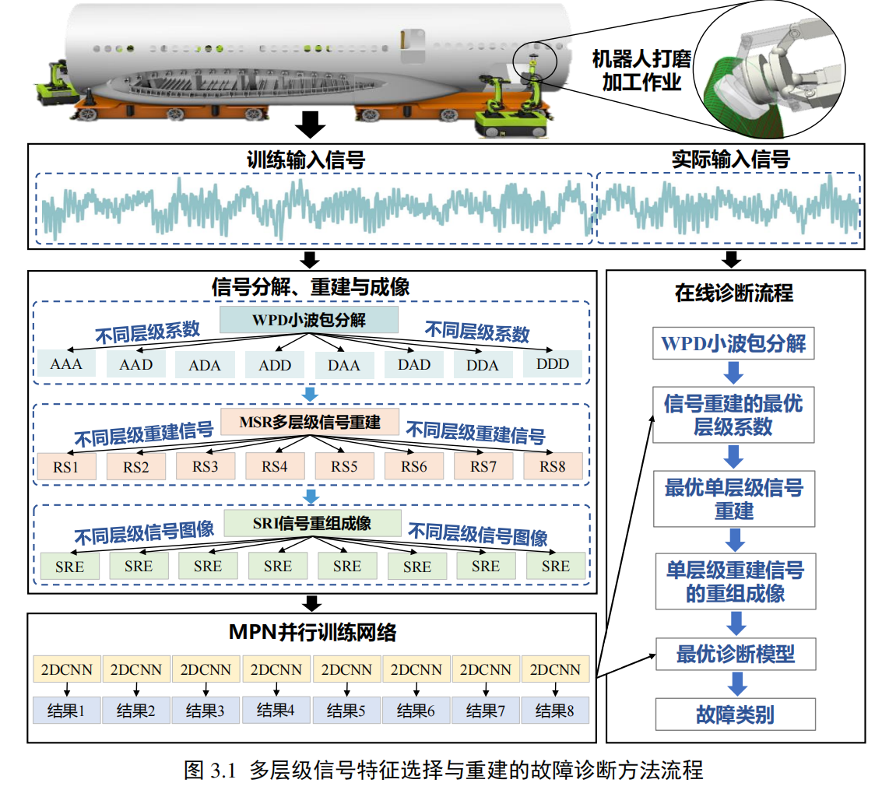

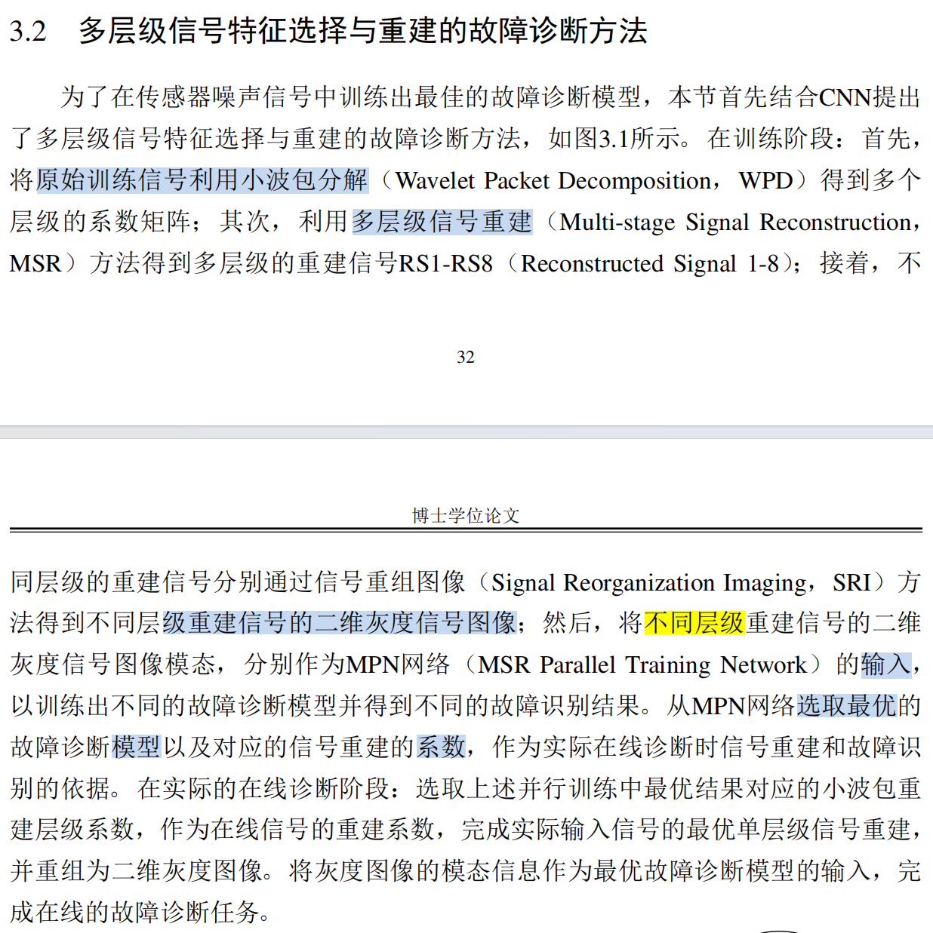

Q：意思是小波包分解后得到的结果是一层一层分别对应的系数矩阵，然后他把这些系数矩阵重建成信号，一层一层的信号再变为一个个二维灰度图像分别喂给模型，这样他前面分解成了多少层就能训练出多少个模型，然后取其中故障分类准确度最高的一个模型，去用于实际的故障诊断任务？

Gemini：

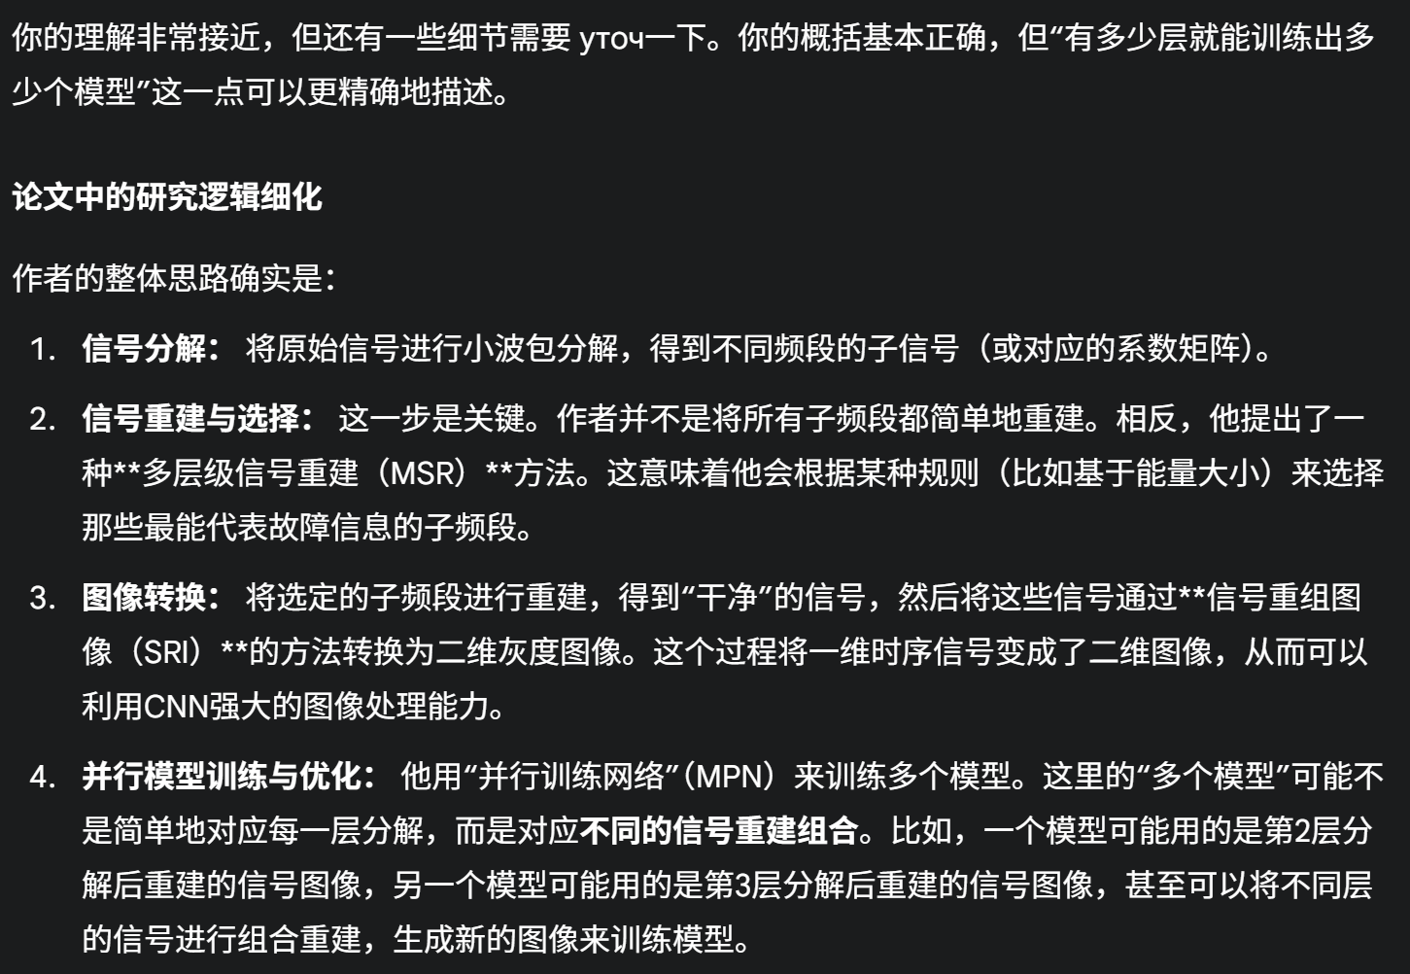

Q：那他这么做的目的其实主要是为了减少噪声干扰吗？或者说相比于之前咱们聊到的STFT、CWT直接出二维图像给模型，他为什么要这么操作？

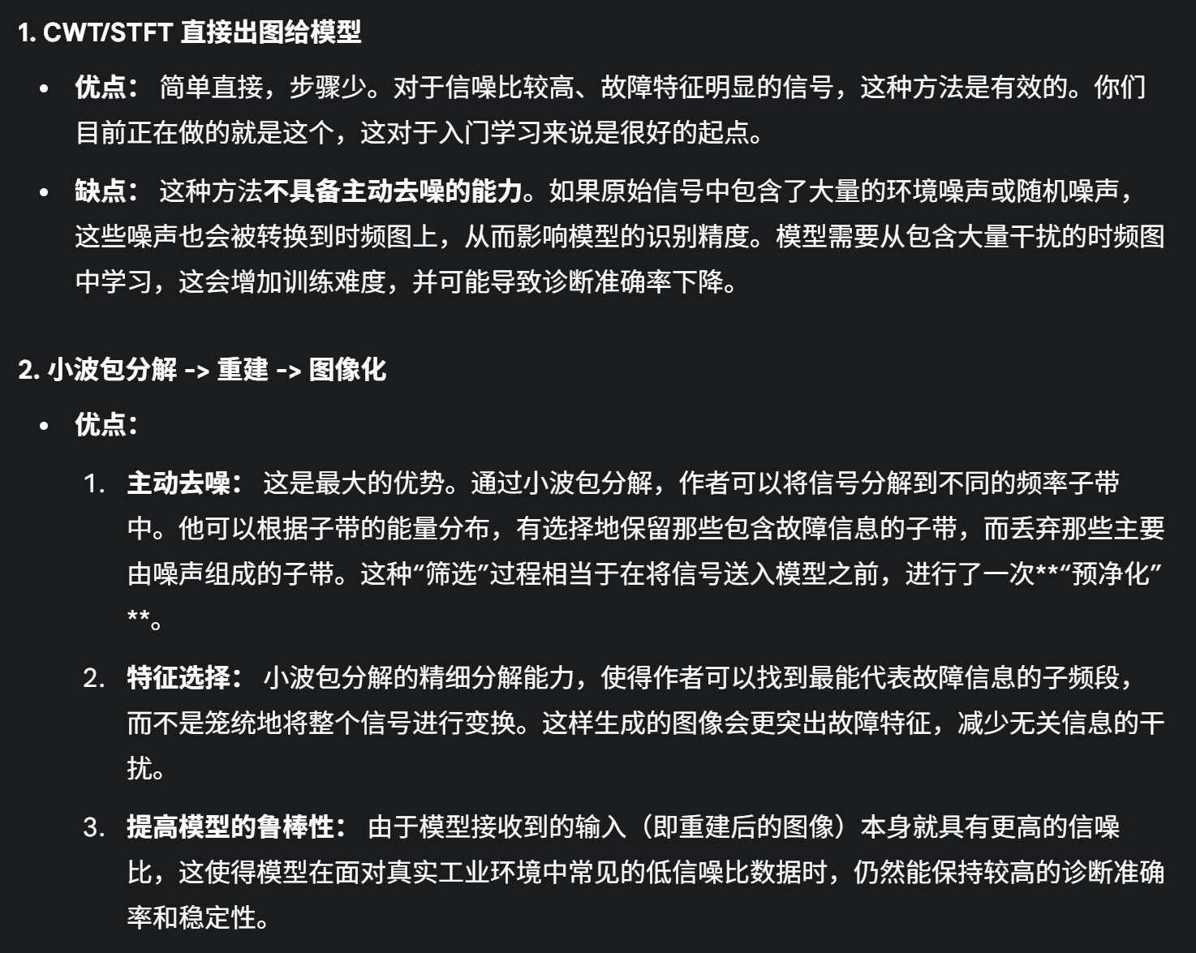

**随后他又设计了一种CNN结构，和其它几种深度学习/机器学习方法比较故障分类的能力**

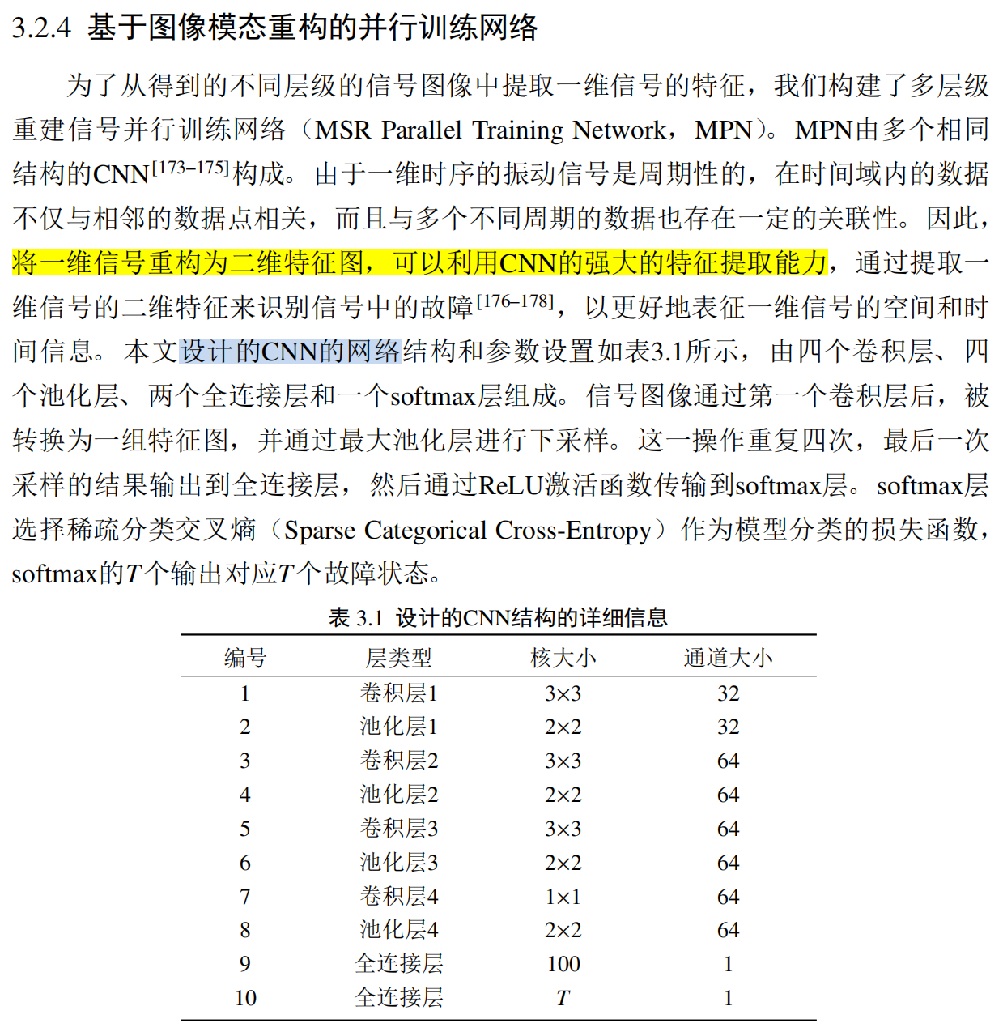

———————————————————————————————————————

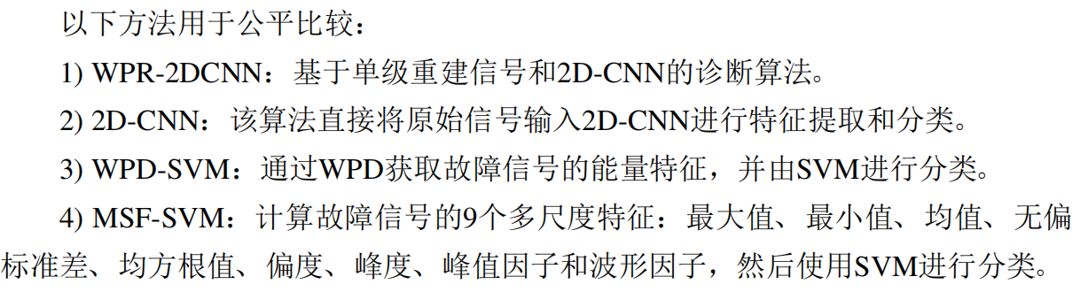

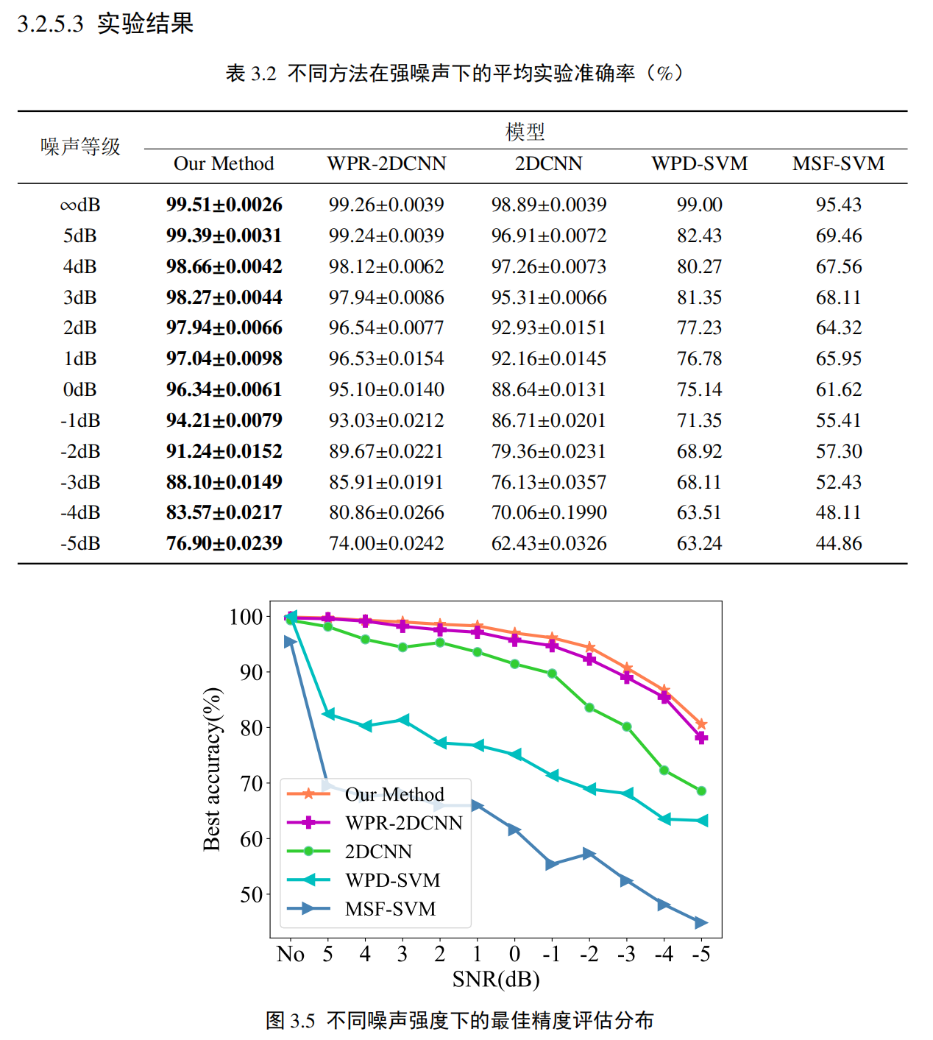

但我觉得既然我们不需要去除噪声，也没必要用如此复杂的预处理方法，就用STFT、CWT这种基本方法就够了；在模型选取方面，从他图3.5也能看出，在无噪声或者噪声很低的情况下，甚至需要手动提取特征的SVM准确率都挺高。当然，我们也能看到两种SVM方法里，环境中有噪声时，WPD-SVM比MSF-SVM效果好很多，这也确实证明作者用WPD+重建的方法确实有很好的去噪效果。

3.3 自适应动态特征重构的方法，基于3.2提升稳定性、轻量化

**第4章** 多模态融合

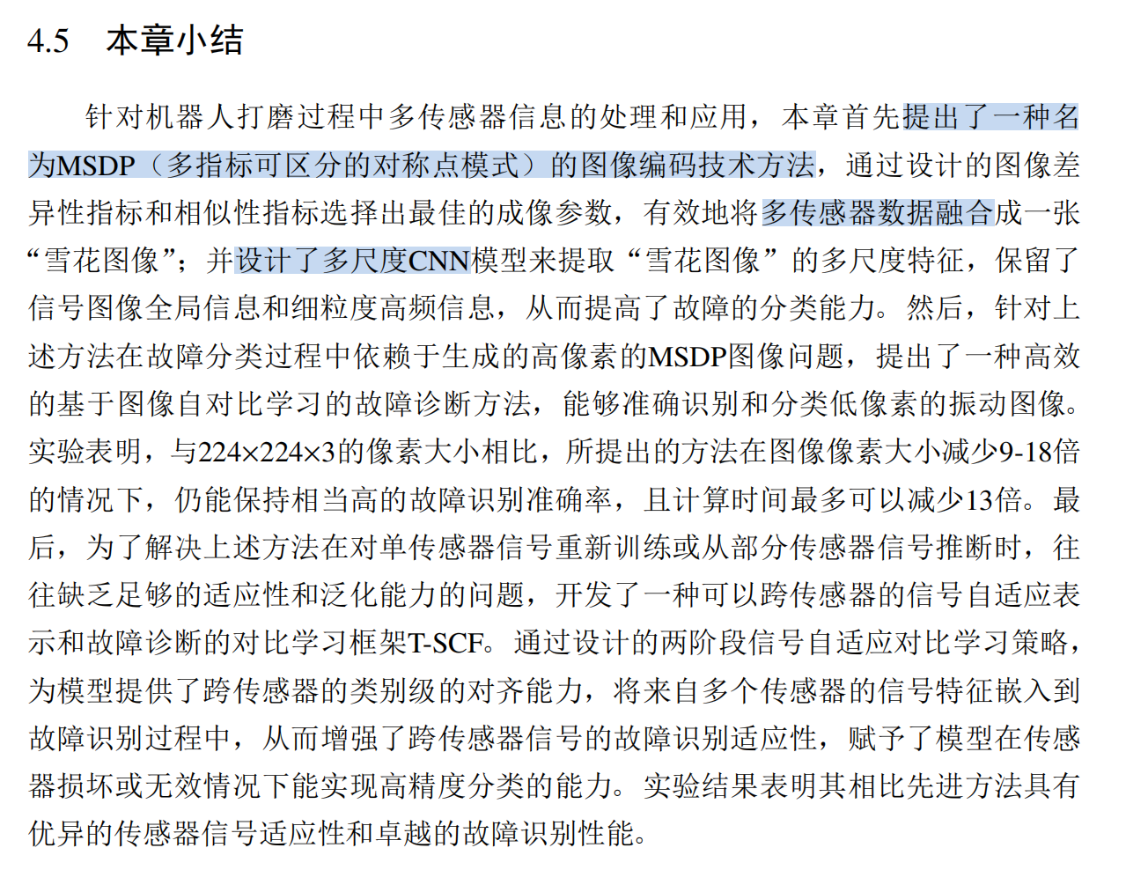

**第5章**打磨质量感知(深度学习将振动信号与接触力建立映射关系)并与故障统一监测

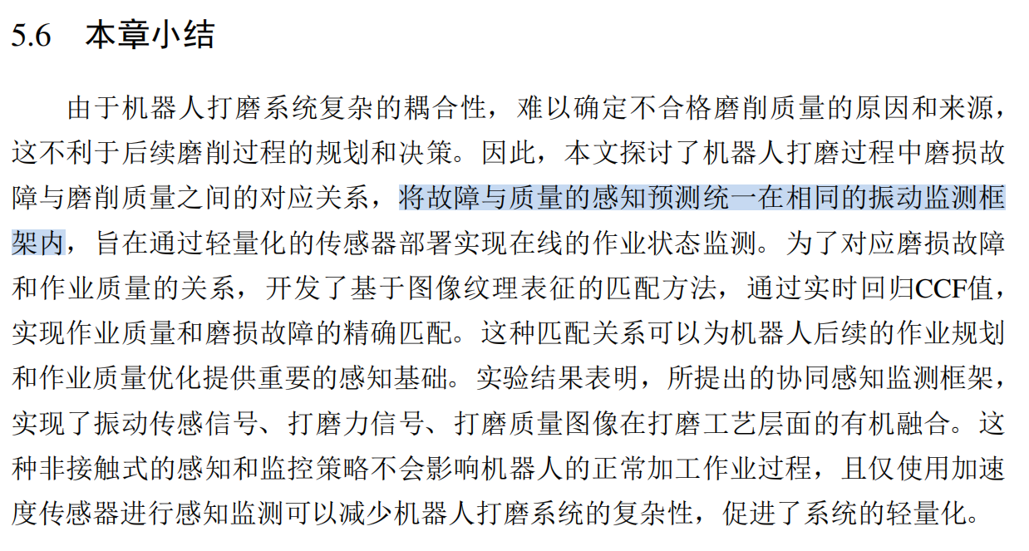

**第6章** 基于作业质量知识的可解释故障诊断网络

**第7章** 搭建系统、开发平台、测试实验

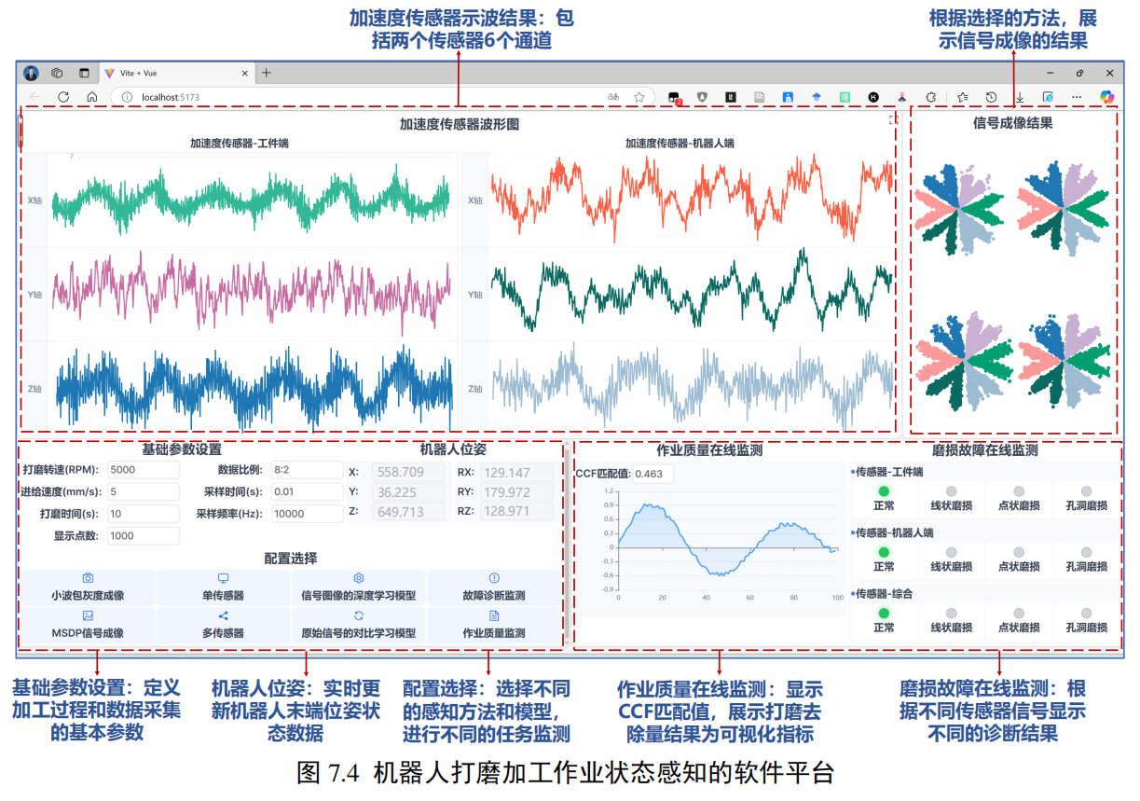

**第8章**

